Základná organizácia
Slovenského zväzu chovateľov Námestovo
Vás pozýva na
XIX.
Oravskú oblastnú výstavu
drobných zvierat
Nábrežie Oravskej priehrady Námestovo
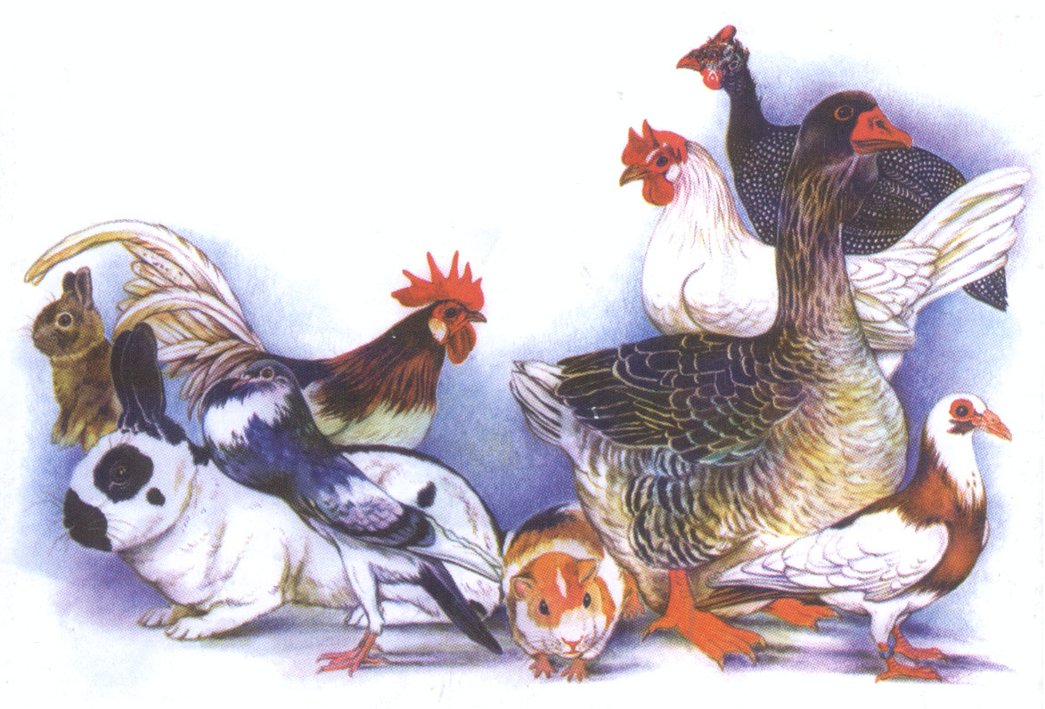
27- 28. septembra 2014

